КАК ПЕРЕНАСТРОИТЬ ПЛИТУ НА ИСПОЛЬЗОВАНИЕ БАЛлОННОГО ГАЗА

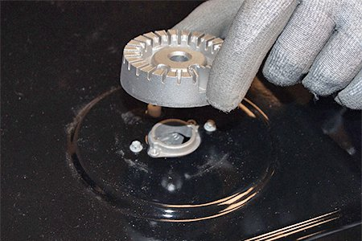

Чтобы правильно перенастроить плиту на использование баллонного газа, необходимо лишь заменить жиклеры подачи газовой смеси в горелки. Мы расскажем вам, как правильно и безопасно это сделать своими руками, не прибегая к посторонней помощи.
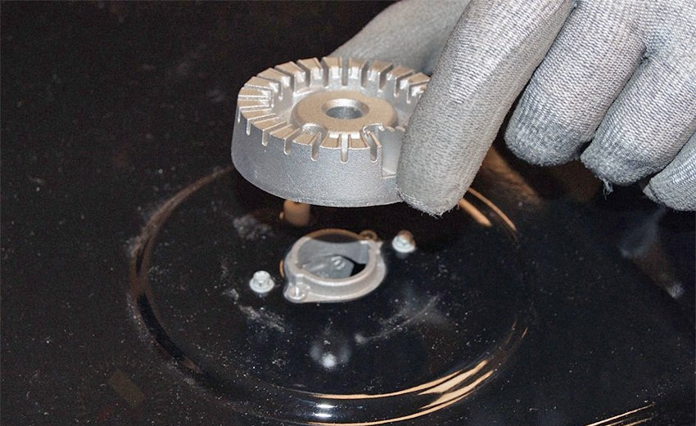

Особенности подключения кухонной плиты к газовому баллону
Жиклеры — важная деталь любой плиты. В каждом жиклере имеется специальное отверстие конкретного диаметра, через которое происходит подача газовой смеси на конфорку. Как известно, давление природного газа, который поступает в наши дома и квартиры по центральным магистралям, намного ниже давления баллонного газа. Поэтому размер отверстий в жиклерах газовых плит, работающих на баллонном газе, должен быть меньше, чем в обычных плитах. Некоторые производители газовых плит заранее укомплектовывают их жиклерами для разных видов газовых смесей (пропан-бутана, природного газа и т. д.). Однако если ваша плита не имеет подобных жиклеров, то их можно приобрести отдельно в нашем магазине zhikleroff.ru и заменить самостоятельно.

Перечень необходимых инструментов
Прежде чем приступить к перенастройке плиты на использование сжиженного газа и подключению ее к газовому баллону, стоит заранее подготовить все необходимые для этого инструменты и запчасти. Прежде всего, понадобятся:
- новые жиклеры;
- гибкий шланг для газового баллона длиною более полутора метров. Он обязательно должен быть новым без каких-либо трещин и повреждений, так как от этого зависит безопасность окружающих;
- газовый редуктор с выходным давлением 30 mBar (лягушка);
- ключи (гаечный 7 мм, рожковый);
- отвертки;
- уплотнитель;
- мыльная вода.

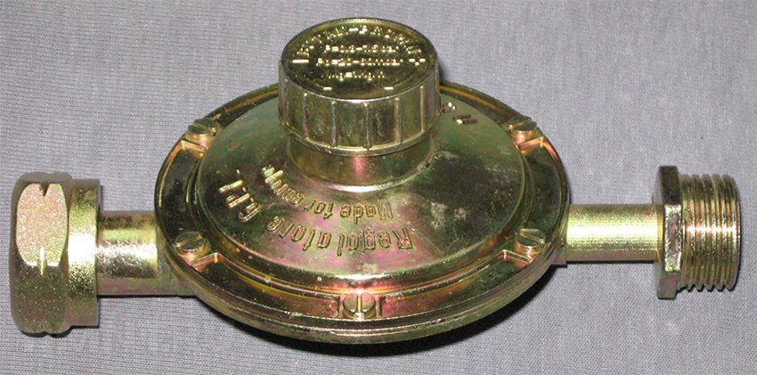

Как правильно выбрать жиклеры
Жиклеры для газовой плиты продаются в нашем специализированном магазине. Внешне они напоминают обычные болтики с резьбой. По центру в них имеется специальное отверстие конкретного диаметра, через которое и поступает газ. Как правило, для удобства выбора производители маркируют свою продукцию, выбивая диаметр выходного отверстия на торце жиклера.
При покупке такого устройства не стоит экономить и уж тем более пытаться самостоятельно изменить диаметр его отверстия. Это может стать причиной плачевных последствий.

Замена жиклеров и подключение газового баллона
Все работы по перенастройке плиты на использование баллонного газа необходимо проводить с соблюдением элементарных правил безопасности. Работы по замене необходимо проводить до подключения плиты к газу. Необходимо снять конфорки, а на некоторых плитах и верхнюю крышку плиты, выкрутить с помощью гаечного ключа старые жиклеры и, соблюдая необходимые размеры для каждой из конфорок, вкрутить новые жиклеры. Затем собрать все в обратной разбору последовательности. Для замены жиклеров в духовке необходимо демонтировать по инструкции к плите поверхности, скрывающие горелку духовки и гриля, после чего заменить жиклеры и собрать духовку.
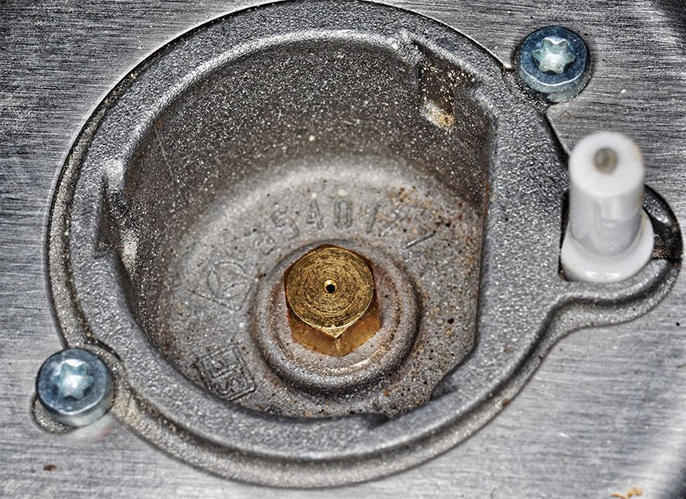
После этого можно подключить газовый баллон к плите. Для этого на входной патрубок кухонной плиты накручиваем штуцер, а на него одеваем шланг и затягиваем его червячным хомутом. Другой конец шланга соединяем с редуктором и фиксируем хомутом. Редуктор подключаем к баллону при помощи рожкового ключа. Редуктор должен находиться строго в горизонтальном положении. Для герметизации всех резьбовых соединений необходимо использовать специальные паронитовые прокладки.
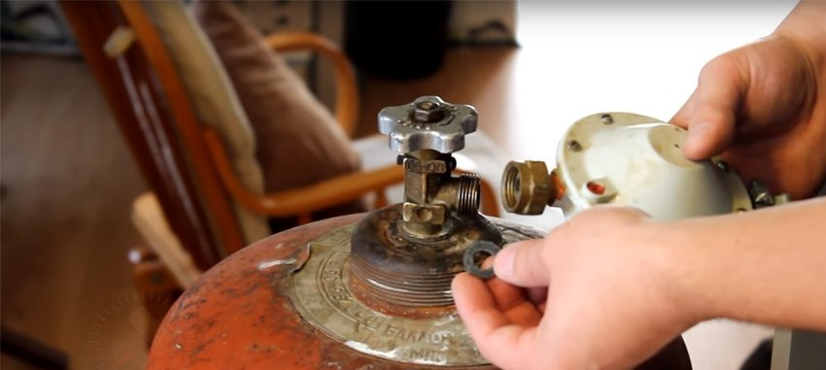

Секреты безопасного подключения
Установка любого газового оборудования так или иначе связана с определенным риском для здоровья и жизни окружающих. Поэтому важно строго придерживаться определенных правил во время проведения монтажных работ:
- газовую плиту запрещено устанавливать в помещениях с плохой вентиляцией;
- газовый баллон необходимо располагать на расстоянии не менее 1,5 метров от газовой плиты. Идеально для этого подойдет специальный металлический ящик, расположенный на улице;
- шланг, редуктор, все места соединений газового оборудования должны быть постоянно в доступе для визуального контроля;
- в случае обнаружения запаха газа необходимо сразу же проветрить помещение и не пользоваться электроприборами.

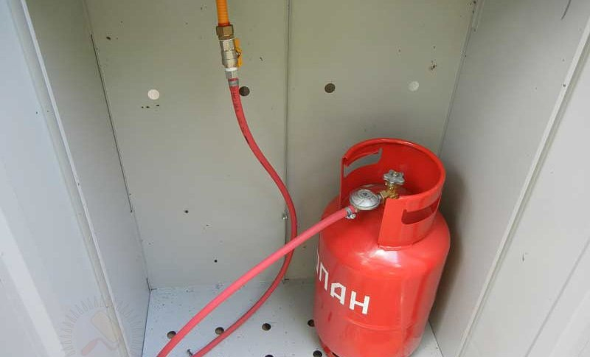

Проверка работы плиты
Сначала важно проверить герметичность всех соединений. Для этого понадобится обычный мыльный раствор, который наносят на места соединений для проверки их надежности и отсутствия утечки газа. При обнаружении утечки рекомендуется потуже затянуть хомуты на шланге и заменить прокладки на редукторе и заново провести проверку.
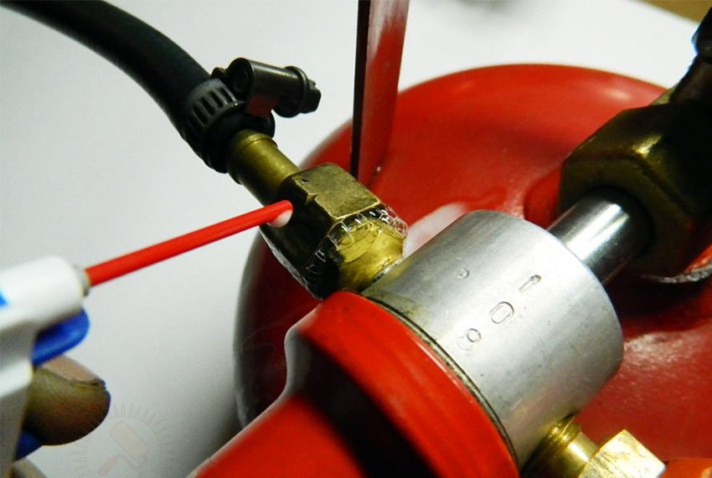
Теперь можно проверить работу самой плиты.

